KARYA TULIS ILMIAH

PENGETAHUAN GIZI, KEPATUHAN KONSUMSI TABLET TAMBAH DARAH, ASUPAN ENERGI DAN ZAT GIZI (PROTEIN, VITAMIN C DAN ZAT BESI) DENGAN KADAR HEMOGLOBIN PADA REMAJA PUTRI

LITERATURE REVIEW

NABILA MUSTAKAWENI
P17110183073

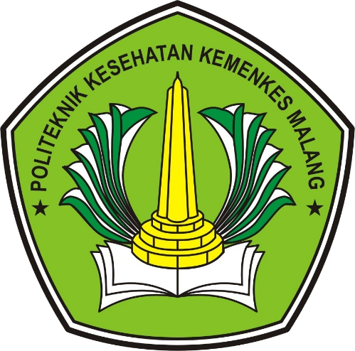

PROGRAM STUDI DIPLOMA III GIZI MALANG
JURUSAN GIZI
POLITEKNIK KESEHATAN KEMENKES MALANG
2021

